**NGHIÊN CỨU THÀNH PHẦN HÓA HỌC VÀ HOẠT TÍNH  
SINH HỌC CỦA TINH DẦU CÂY GIỔI XANH  
(*MICHELIA MEDIOCRIS*) Ở TỈNH QUẢNG BÌNH**

**Lý Thị Thu Hoài1, Phạm Mỹ Chinh1, Đỗ Quỳnh Như1, Trần Thị Phương Thảo2**

*1Trường Đại học Quảng Bình*

2*Viện Hóa học, Viện Hàn lâm Khoa học và Công nghệ Việt Nam*

***Tóm tắt.*** *Thành phần hóa học tinh dầu lá cây giổi xanh (Michelia Mediocris Dandy) ở Quảng Bình được phân tích bằng phương pháp GC/MS cho thấy thành phần chính là các hợp chất thuộc loại terpenoid. Trong đó, một số hợp chất có hàm lượng tương đối lớn đã được xác định như: β-pinene (15,86%), Caryophyllene oxide (9,43%), α-pinene (4,92%), (E)-caryophylene (β-caryophylene; (4,40%)... Kết quả thử hoạt tính sinh học của tinh dầu cành cây giổi xanh cho thấy, mẫu tinh dầu có hoạt tính kháng khuẩn chọn lọc đối với chủng vi khuẩn Bacillus subtilis. Đặc biệt, mẫu tinh dầu cành và lá cây giổi xanh đều có hoạt tính cao trên cả hai dòng tế bào ung thư KB (ung thư biểu mô) và Hep-G2 (ung thư gan).*

***Từ khóa:*** *Cây giổi xanh, michelia mediocris, tinh dầu, terpen*

**1. MỞ ĐẦU**

Cây giổi xanh thuộc chi giổi (*Michelia)* họ Ngọc Lan (*Magnoliaceae)*, là loài cây gỗ lớn, cao 25-35m, thân thẳng, tròn đều, phân cành cao. Vỏ xám, nhẵn, bong nhẹ. Lá đơn hình bầu dục dài 8-15cm, rộng 3-5cm. Gân bên 10-16 đôi. Hoa đơn độc mọc đầu cành, cuống có lông, cánh hoa màu trắng. Quả kép dài 6 -10cm, gồm nhiều hạt màu đỏ. Cây ưa sáng, sinh trưởng tương đối nhanh, tái sinh hạt tốt. Cây non chịu bóng nhẹ. Mùa ra hoa tháng 3-4, quả chín tháng 9-10 [2,3].

Người dân thường thu hái các bộ phận của cây theo tỉ lệ khoảng 63% thân rễ, 22% rễ và 15% thân trên mặt đất, cắt thành từng đoạn dài 10-20cm, đường kính l-3cm để dùng làm thuốc. Thuốc có vị nhạt, hơi hắc [1]. Hạt cây giổi xanh còn được dùng làm thuốc chữa đau bụng, ăn uống không tiêu, ho khan ở người lâu năm, xoa bóp khi đau nhức, thấp khớp,… sử dụng để làm gia vị trong các bữa ăn. Vỏ cây giổi xanh cũng được sử dụng để làm thuốc chữa sốt... [3]. Trên cơ sở đó, chúng tôi tiến hành nghiên cứu thành phần hóa học và hoạt tính sinh học của tinh dầu một số bộ phận cây giổi xanh nhằm đánh giá khả năng chiết xuất, ứng dụng của loài cây này trong y học và đời sống.

**2. THỰC NGHIỆM**

**2.1. Thu và xử lý mẫu**

Mẫu cây giổi xanh được sử dụng để tách chiết tinh dầu phải tươi, không bị hư hỏng, dập, úa, không bị sâu bệnh. Mẫu sau khi lấy về tiến hành tách riêng bộ phận cành và lá, xử lý sơ bộ nhằm loại bỏ các tạp chất cơ học chứa lẫn như cành vụn, đất cát, tạp chất ảnh hưởng đến kết quả nghiên cứu và được bảo quản nơi khô ráo, tránh ánh nắng mặt trời. Mẫu cây giổi xanh được thu hái gồm hai loại:

*Loại thứ nhất:* thu hái tại Vườn Quốc gia Phong Nha - Kẻ Bàng vào tháng 2 năm 2018, là cây rừng từ 15-20 năm, thân gỗ lớn, có kích thước cao khoảng 15-20m, đường kính khoảng 60-70cm (cây giổi xanh lâu năm).

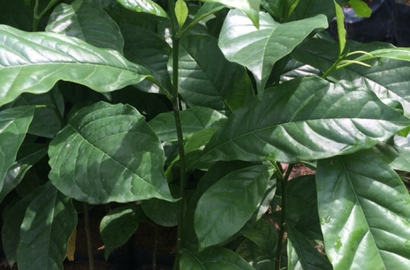

**Hình 1.** Giổi xanh lâu năm thu hái ở Vườn Quốc gia Phong Nha - Kẻ Bàng

*Loại thứ hai*: thu hái ở khu vực thành phố Đồng Hới vào tháng 4 năm 2018, cây được người dân trồng từ 4-5 năm, cao khoảng 5-7m (cây giổi xanh non).

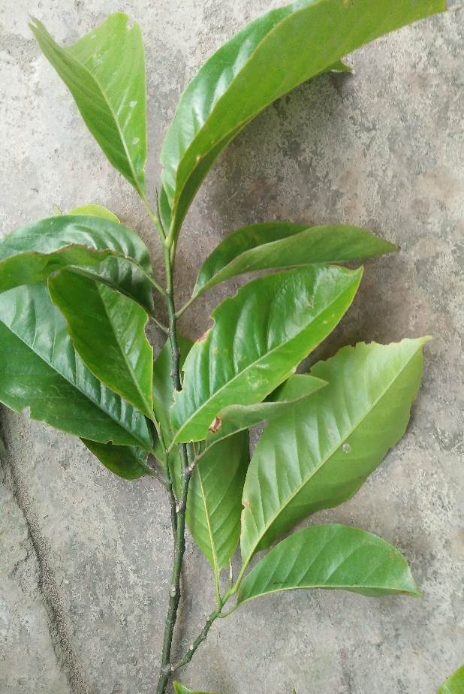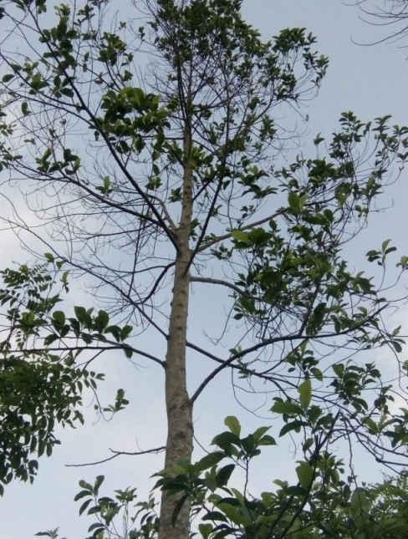

**Hình 2.** Giổi xanh non thu hái ở khu vực thành phố Đồng Hới

**2.2. Chiết xuất tinh dầu lá và cành cây giổi xanh bằng phương pháp chưng cất lôi cuốn hơi nước**

Mẫu lá và cành cây giổi xanh sau khi xử lý sơ bộ được cắt nhỏ khoảng 2-3 cm rồi cho vào bình cầu có thể tích 250 ml, mỗi bình 100 gam. Thêm nước cất vào bình đến thể tích khoảng 2/3 bình và tiến hành chưng cất bằng phương pháp lôi cuốn hơi nước để khảo sát điều kiện chưng cất tối ưu và đánh giá hàm lượng tinh dầu trong các bộ phận của cây.

Để lấy số lượng mẫu lớn phân tích thành phần hóa học và hoạt tính sinh học cũng như đánh giá một số chỉ tiêu nhằm tiến tới đề xuất ứng dụng trong thực tế, chúng tôi đã tiến hành chưng cất bằng nồi áp suất. Cứ mỗi nồi đem đun thì chứa trong đó khoảng 500 gam mẫu.

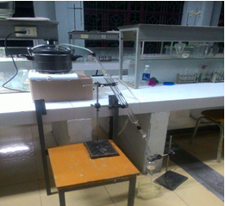

**Hình 3.** Hệ thống chưng cất lôi cuốn hơi nước cây giổi xanh trong phòng thí nghiệm

Sau khi chưng cất, tinh dầu lá và cành cây giổi xanh được loại bỏ nước và tinh chế lại bằng dung môi *n-*hexane. Mẫu tinh dầu sau khi tinh chế được gửi phân tích thành phần hóa học bằng phương pháp sắc ký khí ghép khối phổ (GC/MS) các hợp chất thiên nhiên và thử hoạt tính sinh học tại Viện Hóa học, số 18 Hoàng Quốc Việt, Nghĩa Đô, quận Cầu Giấy, Hà Nội.

**3. KẾT QUẢ VÀ THẢO LUẬN**

**3.1. Hàm lượng tinh dầu**

Tinh dầu lá và cành cây giổi xanh đều được chưng cất bằng phương pháp lôi cuốn hơi nước. Tinh dầu cành cây giổi xanh lâu năm thu được ở dạng mỡ, màu trắng, nhẹ hơn nước, không tan trong nước, có mùi thơm đặc trưng với hàm lượng 0,09%. Tinh dầu lá ở dạng dầu, màu vàng, nhẹ hơn nước, có mùi thơm đặc trưng với hàm lượng 0,055% so với khối lượng nguyên liệu tươi.

Tinh dầu lá và cành cây giổi xanh non thu được đều ở dạng dầu, màu vàng, nhẹ hơn nước, không tan trong nước, có mùi thơm đặc trưng. Hàm lượng tinh dầu lá cây giổi xanh non là 0,13%, còn hàm lượng tinh dầu trong cành cây giổi xanh non là 0,075% so với khối lượng nguyên liệu tươi.

Như vậy, trong bốn mẫu lá và cành cây giổi xanh chúng tôi tiến hành nghiên cứu, thì hàm lượng tinh dầu trong lá cây giổi xanh non có hàm lượng cao nhất.

**3.2. Thành phần hóa học tinh dầu lá cây giổi xanh non**

Thành phần hóa học của tinh dầu lá cây giổi xanh non có hàm lượng tinh dầu cao nhất được xác định bằng phương pháp GC/MS (Hình 4 và Bảng 1), có 57 hợp chất đã được định danh chiếm 82,57%. Trong đó, có một số hợp chất có thành phần hàm lượng tương đối lớn như: β-pinene (15,86%), caryophyllene oxide (9,43%), α-pinene (4,92%), *(E)-*caryophylene (β-caryophylene; 4,40%)...

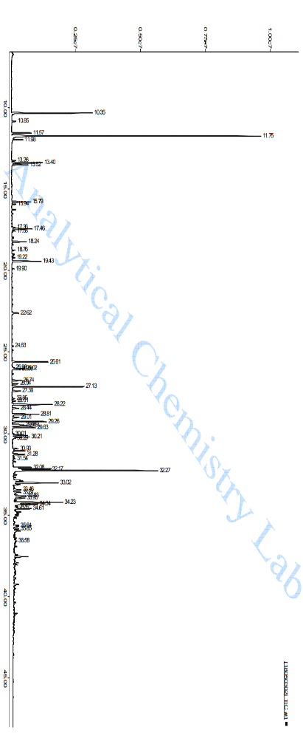

**Hình 4.** Sắc ký đồ GC mẫu tinh dầu lá cây giổi xanh non

**Bảng 1.** Một số thành phần hóa học chính của tinh dầu lá cây giổi xanh non thu hái ở khu vực thành phố Đồng Hới, tỉnh Quảng Bình

|  |  |  |  |
| --- | --- | --- | --- |
| **TT** | **Thời gian lưu** | **Hợp chất** | **Hàm lượng (%)** |
|  | **10,35** | **α-pinene** | **4,92** |
|  | 11,57 | Sabinene | 1,16 |
|  | **11,75** | **β-pinene** | **15,86** |
|  | 11,98 | Myrcene | 0,68 |
|  | 13,40 | Limonene | 1,77 |
|  | 13,52 | 1,8-cineole | 0,95 |
|  | 15,79 | Linalool | 1,08 |
|  | 17,46 | *Trans*-pinocarveol | 1,32 |
|  | 18,24 | Pinocarvone | 0,91 |
|  | 19,43 | Myrtenal | 1,98 |
|  | 22,62 | Safrole | 0,60 |
|  | 25,61 | α-Copaene | 2,25 |
|  | 26,02 | *β-*Cubebene | 0,79 |
|  | 26,74 | *Cis-*α-Bergamotene | 0,57 |
|  | **27,13** | ***(E)-*caryophylene (***β-***caryophylene)** | **4,40** |
|  | 27,39 | *Trans-α-*bergamotene | 0,54 |
|  | 28,22 | α-humulene | 2,60 |
|  | 28,81 | *G-*muurolene (*γ-*muurolene) | 2,07 |
|  | 29,26 | *β-*selinene | 2,12 |
|  | 29,46 | α-cubebene | 0,64 |
|  | 29,51 | α-selinene | 0,97 |
|  | 29,63 | *β-*bisabolene | 1,33 |
|  | 30,21 | *δ-*cadinene | 1,02 |
|  | 32,08 | Spathulenol | 1,22 |
|  | **32,27** | **Caryophyllene oxide** | **9,43** |
|  | **33,02** | **Humulene epoxide II** | **3,06** |
|  | 33,46 | *1-epi-*cubenol | 0,76 |
|  | 33,61 | Gossonorol | 0,81 |
|  | 33,83 | *α-epi-*cadinol (*Tau-*cadinol) | 1,72 |
|  | 33,95 | *α-*muurolol (*δ-c*adinol) | 0,96 |
|  | **34,21** | *α-***cadinol** | **3,89** |
|  | 34,34 | *Cis-*calamenen-10-ol | 2,02 |
|  | 34,61 | *Trans-*calamenen-10-ol | 1,31 |

So sánh với thành phần hóa học lá cây giổi xanh ở thành phố Vinh theo tài liệu [4] cho thấy có một số thành phần giống nhau như *β-*caryophylene, *α-*cadinol, *β-*selinene, *δ-*cadinene,…. Tuy nhiên, thành phần hóa học chính của tinh dầu lá giổi xanh ở tỉnh Quảng Bình và thành phố Vinh có sự khác nhau. Điều này có thể do độ tuổi của thời điểm thu hái, điều kiện thời tiết, khí hậu khác nhau hoặc do sự khác nhau về địa hình, thổ nhưỡng,... Kết quả so sánh cụ thể được thể hiện ở Bảng 2:

**Bảng 2**. Bảng so sánh một số thành phần hóa học của các hợp chất có trong tinh dầu

lá cây giổi xanh ở khu vực tp. Đồng Hới và tp.Vinh

|  |  |  |  |  |
| --- | --- | --- | --- | --- |
| **TT** | **Giổi xanh - Tp. Đồng Hới** | | **Giổi xanh - Tp. Vinh [4]** | |
| **Thành phần** | **Hàm lượng (%)** | **Thành phần** | **Hàm lượng (%)** |
|  | Mycrene | 0,68 | *β-*mycrene | 0,9 |
|  | 1,8-cineole | 0,95 | 1,8-cineole | 0,7 |
|  | Linalool | 1,08 | Linalool | 1,5 |
|  | *β-*caryophylene | 4,4 | *β-*caryophylene | 2,0 |
|  | *α-*cadinol | 3,89 | *α-*cadinol | 5,7 |
|  | *α-*humulene | 2,6 | *α-*humulene | 2,3 |
|  | *β-*selinene | 3,12 | *β-*selinene | 7,2 |
|  | *δ-*Cadinene | 1,02 | *α-* cadinene | 10,09 |
|  | *β-*pinene | 15,86 | - | - |
|  | Caryophyllene | 9,43 | - | - |
|  | *α-*pinene | 4,92 | - | - |
|  | Humulene epoxide II | 3,06 | - | - |
|  | *α-*copaene | 2,25 | - | - |
|  | *Cis-*calamenen-10-ol | 2,02 | - | - |
|  | *G-*muurolene | 2,07 | - | - |
|  | - | - | Geraniol | 4,5 |
|  | - | - | Eudesma-4,11-diene | 4,5 |
|  | - | - | *(E,E)- α*-farnesene | 2,4 |
|  | - | - | *(E)-*nerolidol | 36,4 |
|  | - | - | Ledol | 2,4 |
|  | - | - | Guaiol | 2,3 |

**3.3. Hoạt tính sinh học**

Hoạt tính sinh học của tinh dầu lá và cành cây giổi xanh được phân tích theo 4 chỉ tiêu: Hoạt tính chống oxy hóa theo phương pháp phản ứng bao vây gốc tự do (DPPH), hoạt tính kháng khuẩn, kháng nấm và hoạt tính gây độc tế bào trên 2 dòng tế bào (KB - ung thư biểu mô và Hep-G2 - ung thư gan). Kết quả phân tích cho thấy mẫu tinh dầu cành cây giổi xanh lâu năm không có hoạt tính kháng nấm và chống oxy hóa theo phương pháp DPPH; nhưng lại có hoạt tính kháng khuẩn đối với các chủng: *Staphylococcus aureus, Bacillus subtilis, Lactobacillus fermentum, Pseudomonas aureus.* Trong đó, có tính chọn lọc đối với chủng loại *Bacillus subtilis*.

Đặc biệt chú ý đối với hoạt tính gây độc tế bào, mẫu tinh dầu cành cây giổi xanh lâu năm có hoạt tính cao trên cả hai dòng tế bào KB và Hep-G2. Vì vậy, cần tiếp tục nghiên cứu, phân lập các thành phần trong mẫu tinh dầu cành cây giổi xanh lâu năm, xác định thành phần chính gây hoạt tính trên dòng tế bào ung thư KB và Hep-G2 nhằm tiến tới nghiên cứu tổng hợp và đề xuất ứng dụng trong lĩnh vực y dược.

Kết quả phân tích hoạt tính sinh học tinh dầu lá cây giổi xanh non cho thấy mẫu tinh dầu cũng có hoạt tính gây độc tế bào trên cả hai dòng tế bào ung thư KB và Hep-G2.

**4. KẾT LUẬN**

Kết quả nghiên cứu đã xác định hàm lượng tinh dầu lá, cành cây giổi xanh non và cây giổi xanh lâu năm ở Quảng Bình, trong đó hàm lượng tinh dầu trong lá cây giổi xanh non có hàm lượng cao nhất (0,13%). Thành phần hóa học của lá cây giổi xanh non thu hái ở khu vực thành phố Đồng Hới, tỉnh Quảng Bình được xác định bằng phương pháp GC/MS. Trong đó, có 57 hợp chất đã được định danh chiếm 82,57% như: *β-*pinene (15,86%), Caryophyllene oxide (9,43%), *α-*pinene (4,92%), *(E)-*caryophylene (4,40%)...

Nghiên cứu đã xác định được hoạt tính sinh học của tinh dầu lá và cành cây giổi xanh với 4 chỉ tiêu: kháng khuẩn, kháng nấm, gây độc tế bào và chống oxy hóa DPPH. Trong đó, đặc biệt chú ý mẫu tinh dầu cành cây giổi xanh lâu năm và lá cây giổi xanh non đều có hoạt tính gây độc tế bào trên cả hai dòng tế bào ung thư KB (ung thư biểu mô) và Hep-G2 (ung thư gan).

**TÀI LIỆU THAM KHẢO**

**Tiếng Việt:**

[1] Hoàng Văn Uy (2015), “*Đánh giá thực trạng rừng trồng giổi xanh, đề xuất biện pháp kỹ thuật gây trồng và phát triển tại huyện Lục Yên tỉnh Yên Bái”,* Trường Đại học Nông lâm - Đại học Thái Nguyên.

[2] Phan Văn Thắng (2013), “*Ảnh hưởng của một số nhân tố hoàn cảnh đến khả năng tái sinh và sinh trưởng của cây giổi xanh (Michelia Mediocris Dandy)”,* Trung tâm nghiên cứu lâm sản - Viện Khoa học Lâm nghiệp Việt Nam.

[3] Phan Văn Thắng (2014)*, “Nghiên cứu một số đặc điểm sinh học và biện pháp kĩ thuật chọn tạo giống và cây trồng rừng giổi xanh (Michelia mediocris Dandy) làm cơ sở để đề xuất biện pháp kỹ thuật nhằm nâng cao năng suất và chất lượng rừng’’,*Viện khoa học và Lâm nghiệp Việt Nam.

**Tiếng Anh:**

[4] Do N. Dai, Isiaka A. Ogunwande, Tran D. Thang (2016) *“Essential Oil Composition of Four Magnoliaceae Species Cultivated in Vietnam”,* Journal of Herbs, Spices & Medicinal Plants.

**A STUDY ON THE****CHEMICAL COMPOSITION AND BIOLOGICAL ACTIVITY OF ESSENTIAL OIL OF GIOI XANH TREES (*MICHELIA MEDIOCRIS*) IN QUANG BINH PROVINCE**

***Abstract.*** *Chemical composition of the leaf oil of Michelia Mediocris Dandy from Quang Binh province, Viet Nam has been determined by GC/MS. The results show that major constituents were terpenoids. In addition, some compounds with a relatively large amount have been identified such as β-pinene (15,86%), Caryophyllene oxide (9,43%), α-pinene (4,92%), (E)-caryophylene (β-caryophylene; (4,40%)… The bough oil sample of Michelia Mediocris has selective antimicrobial activity with Bacillus subtilis. In particular, both of leaf and beauty oil of Michelia Mediocris have high activity on KB and Hep-G2 cell lines.*

***Keywords:*** *Michelia Mediocris, leaf oil, essential oil, steam distillation method.*

**Liên hệ:**

ThS. Lý Thị Thu Hoài

*Phòng Đào tạo, Trường Đại học Quảng Bình*

*312 lý Thường Kiệt, Đồng Hới, Quảng Bình*

*Email:* *lythuhoaiqb@gmail.com*